**2024届广西三新学术联盟百校联考**

**物 理**

**注意事项：**

**1．答卷前，考生务必将自己的姓名、准考证号填写在答题卡上．**

**2．回答选择题时，选出每小题答案后，用铅笔把答题卡上对应题目的答案标号涂黑．如需改动，用橡皮擦干净后，再选涂其他答案标号．回答非选择题时，将答案写在答题卡上．写在本试卷上无效．**

**3．考试结束后，将本试卷和答题卡一并交回．**

**一、选择题：本大题共10小题，共46分．第1～7题，每小题4分，只有一项符合题目要求，错选、多选或未选均不得分，第8～10题，每小题6分，有多项符合题目要求，全部选对的得6分，选对但不全的得3分，有选错或不选的得0分．**

1．如图所示为氢原子的能级图．已知红光光子能量范围为，蓝光光子的能量范围为，紫光光子的能量范围为．现有大量处于激发态的氢原子，在向低能级跃迁时发出的光子中，包含（ ）．

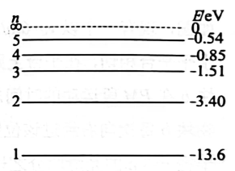

A．两种频率的蓝光光子 B．两种频率的红光光子

C．一种频率的紫光光子 D．两种频率的紫光光子

2．如图所示，某平面内有一个矩形，已知，，，在该平面内存在一匀强电场，*A*、*C*、*D*三点电势为，，，下列说法正确的是（ ）．

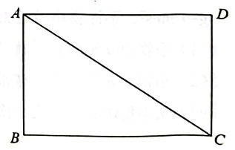

A．该电场的电场强度大小为 B．*A*点电势比*C*点电势低

C．电子自*D*点移动到*B*点电势能增加 D．电子自*C*点移动到*B*点电势能减少

3．2024年3月11日迎来“二月二，龙抬头”．“龙”指的是二十八宿中的东方苍龙七宿星象，每岁仲春卯月之初，“龙角星”就从东方地平线上升起，故称“龙抬头”．10点后朝东北方天空看去，有两颗亮星“角宿一”和“角宿二”，就是龙角星．该龙角星可视为双星系统，系统内两颗恒星距离只有（AU为天文单位），公转周期只有4.0145天．根据以上信息以及万有引力常量，判断下列说法正确的是（ ）．

A．可以求出系统内两恒星的质量比 B．可以求出系统内两恒星的总质量

C．可以求出系统内两恒星的自转角速度 D．可以求出系统内两恒星的公转速率

4．如图所示，现有两端开口、粗细均匀的U形管开口竖直向上，管内装有液体．给左管液面加压，当液体静止时，右管液面比左管液面高出*h*．现撤去外压并开始计时，时，左管液面第一次比右管液面高出*h*．若不计阻力，撤去外压后液体做简谐运动．下列说法正确的是（ ）．

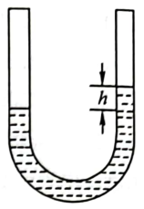

A．液体做简谐运动的周期为

B．左、右两液面等高时液体速度为零

C．时，右管液面比左管液面高

D．撤去外压后，由于大气压力对液体做功，液体机械能不守恒

5．某实验小组为探究变压器远距离输电原理，设计电路如图所示，输入端电压为*U*，输电线电阻为*r*，假设变压器为理想变压器，原、副线圈的匝数比为K．输出端电压为，输入端功率为*P*，其中*U*、*r*、K、P可变．为保持输出端电压不变，下列说法可行的是（ ）．

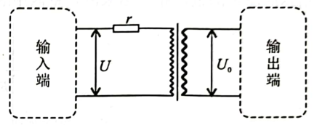

A．若*U*、*r*不变，P增大，则K需要增大 B．若*U*、P不变，*r*减小，则K需要减小

C．若P、*r*不变，*U*加倍，则K需要加倍 D．若*U*不变，*r*减半且P加倍，则K不变

6．如图所示，A、B两个小球分别用长为、的细绳悬挂在同一竖直线的两点，现使两球在水平面内做圆周运动，且角速度均缓慢增大，当两球刚好运动到相同高度时，A、B两球运动半径分别为、，两球离地高度为．*O*点为两悬挂点在地面的投影，两个小球可视为质点，则下列说法正确的是（ ）．

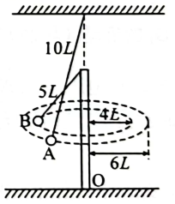

A．在两根细绳分别对A球和B球的拉力可能相同

B．在A球和B球的周期相等

C．在同时剪断两根细绳，B球先落地

D．剪断两根细绳，A球和B球的落地点到*O*点的距离相等

7．如图所示，长度为的木棒一端支在光滑竖直墙上的*A*点，另一端*B*点被轻质细线斜拉着挂在墙上的*C*点而处于静止状态，细线与木棒之间的夹角为，*A*、*C*两点之间的距离为，墙对木棒的支持力为*F*，重力加速度为*g*，下列说法正确的是（ ）．

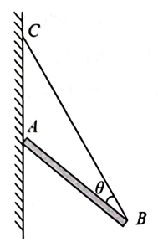

A．细线与竖直墙之间的夹角的正弦值为

B．木棒受到的三个力（或延长线）可能不交于同一点

C．细线对木棒的拉力大小为

D．木棒的质量为

8．汽车工程学中将加速度随时间的变化率称为急动度*k*，急动度*k*是评判乘客是否感到舒适的重要指标，按照这一指标，具有零急动度的乘客较舒服．如图所示为一辆汽车在启动过程中的急动度随时间变化的关系，已知汽车质量，启动过程中所受阻力*f*，在该过程中，下列说法正确的是（ ）．

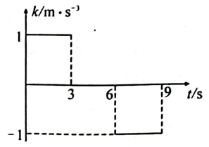

A．从到，汽车牵引力大于*f*

B．从到，乘客感觉比较舒服

C．从到，汽车速度变化量为

D．汽车在时恰好停下

9．一定质量的理想气体从状态*a*开始，经过如图所示的三个过程回到初始状态*a*，下列判断正确的是（ ）．

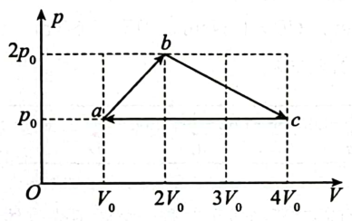

A．在*c*→*a*的过程中外界对气体做的功大于*b*→*c*过程中气体对外界做的功

B．在*b*→*c*的过程中气体从外界吸收的热量小于在*c*→*a*过程中气体向外界放出的热量

C．在*a*→*b*的过程中气体对外界做的功小于气体从外界吸收的热量

D．在*a*→*b*的过程中气体内能的增加量大于*c*→*a*过程中气体内能的减少量

10．如图装置可形成稳定的辐向磁场，磁场内有匝数为*n*、半径为*R*的圆形线圈，在时刻线圈由静止释放，经时间*t*速度大小为*v*．假设此段时间内线圈所在处磁感应强度大小恒为*B*，线圈单位长度的质量、电阻分别为*m*、*r*，重力加速度为*g*，下列说法正确的是（ ）．

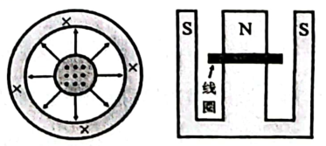

俯视图 侧视图

A．线圈下落过程中，通过线圈的磁通量不为零

B．*t*时刻线圈的加速度大小为

C．时间内通过线圈的电荷量为

D．时间内线圈下落高度为

**二、非选择题：本大题共5小题，共54分．第11题6分，第12题10分，第13题10分，第14题13分，第15题15分．其中13～15题解答时要求写出必要的文字说明、方程式和重要的演算步骤，若只有最后答案而无演算过程的不得分；有数值计算时，答案中必须明确写出数值和单位．**

11．如图甲是“探究功与速度变化的关系”的实验装置，其中打点计时器所用交流电的频率为．当质量为的小车，在1条橡皮筋作用下弹出时，橡皮筋对小车做的功记为*W*．

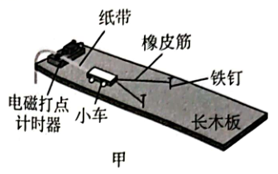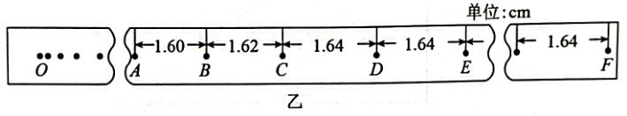

（1）关于该实验，__________（填“需要”或“不需要”）平衡摩擦力．

（2）当用2条、3条……完全相同的橡皮筋进行第2次、第3次……实验时，由于每次实验中橡皮筋的拉伸长度相同，因此第2次、第3次……实验中，橡皮筋对小车做的功分别为__________、__________、……，每次实验中小车获得的最大速度可由打点计时器所打出的纸带求出．

（3）图乙为某次用1条橡皮筋实验打出的纸带，测得*A*、*B*、*C*、*D*、*E*相邻两点间的距离分别为，，，，则小车获得的最大速度为__________．（结果保留两位有效数字）

12．气敏电阻在安全环保领域有着广泛的应用．有一个对甲醛气体非常敏感的气敏电阻，正常情况下阻值为几百欧，当甲醛浓度升高时，其阻值可以增大到几千欧．该气敏电阻说明书给出的气敏电阻随甲醛浓度变化的曲线如图a所示（横轴为）

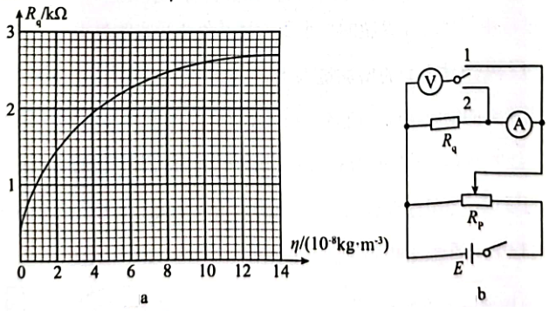

（1）为检验该气敏电阻的参数是否与图a一致，测量部分甲醛浓度下的阻值，设计图b所示电路．利用如下实验器材测甲醛浓度为时气敏电阻的阻值，供选用的器材如下：

A．蓄电池（电动势，内阻不计）

B．电压表（量程，内阻约）

C．毫安表（量程，内阻约）

D．滑动变阻器（最大阻值）

E．滑动变阻器（最大阻值）

F．开关、导线若干

①参照图a中的参数，滑动变阻器应选用__________（填“”或“”）；

②单刀双掷开关应接在__________（填“1”或“2”）；

（2）实验时，将气敏电阻置于密封小盒内，通过注入甲醛改变盒内甲醛浓度，记录不同甲醛浓度下电表示数，计算出气敏电阻对应阻值，若某次测量中电压表和毫安表的示数分别为和，则此时气敏电阻的阻值为__________（保留2位有效数字）．

（3）已知国家室内甲醛浓度标准是．探究小组利用该气敏电阻设计了如图c所示的简单测试电路，用来测定室内甲醛是否超标．

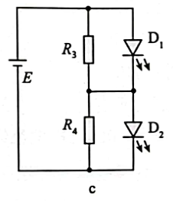

电源电动势为（内阻不计），电路中、分别为红、绿发光二极管，红色发光二极管的启动（导通）电压为，即发光二极管两端电压时点亮，绿色发光二极管的启动电压为，发光二极管启动时对电路电阻的影响不计．实验要求当室内甲醛浓度正常时绿灯亮，超标时红灯亮，则在电阻和中，__________是定值电阻，其阻值为__________．

13．某同学设计了一种测量大玻璃砖折射率的方法，首先测量玻璃砖的厚度*h*，用碳素笔在玻璃砖底面中心点一个小黑点，把玻璃砖放置在水平桌面上，用白纸做一个圆形的遮光片，把遮光片放置在恰当位置，使之恰好从玻璃砖上方向下方看，各个方向均不能看到黑点，他测量了遮光片的半径为*r*，如图所示．

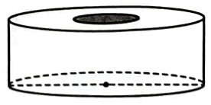

（1）求玻璃砖的折射率（用*h*、*r*表示）；

（2）人的瞳孔直径约为（远小于*r*），当很小时．去掉遮光片，人自黑点正上方向下观察黑点，估算看到的黑点距上表面的距离大小（用*h*、*r*表示）．

14．如图，在*xOy*平面第一象限有一匀强电场，电场方向沿*y*轴负方向．在第四象限内存在一有界匀强磁场，左边界为*y*轴，右边界为的直线．磁场方向垂直纸面向外．一质量为*m*、电荷量为，从*y*轴上*P*点以初速度垂直*y*轴射入匀强电场，在电场力作用下从*x*轴上*Q*点以与*x*轴正方向成进入匀强磁场．已知，不计粒子重力．求：

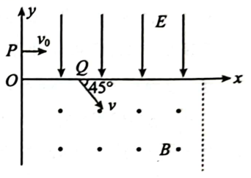

（1）电场强度的大小；

（2）要使粒子能再进入电场，磁感应强度*B*的范围；

（3）要使粒子能第二次进入磁场，磁感应强度*B*的范围．

15．如图，现有一个以的速度匀速逆时针转动的水平传送带．传送带左端点*M*与光滑水平平台相切，在平台上距*M*点较近的*P*处竖直固定一个弹性挡板，质量为的小物块*b*在*PM*段运动的时间忽略不计．在*M*点与平台之间缝隙处安装有自动控制系统，当小物块*b*每次向右经过该位置时都会被控制系统瞬时锁定从而保持静止．传送带右端点*N*与半径的光滑四分之一圆弧相切，质量为可视为质点的小物块*a*，从圆弧最高点由静止下滑后滑上传送带，当小物块*a*到达*M*点时控制系统对小物块b自动解锁，*a*、*b*发生第一次弹性正碰．小物块a与传送带间的动摩擦因数，*M*、*N*两点间的距离，．不计物块经过*M*、*N*两点处时的能量损失．求：

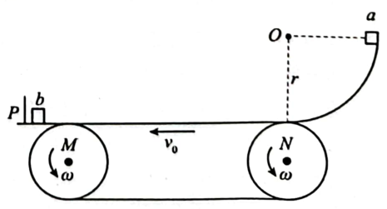

（1）小物块*a*滑到圆弧轨道最底端时的加速度；

（2）小物块*a*与*b*在传送带上第一次碰撞后，物块*a*的速度：

（3）从小物块*a*与*b*第一次碰撞后，直到最后静止的过程中，物块*a*运动的总时间．

**2024届广西三新学术联盟5月・百校联考**

**（物理）参考答案**

**选择题（1～7为单选题，每题4分，共28分；8～10为多选题，每题6分，共18分）**

|  |  |  |  |  |  |  |  |  |  |  |
| --- | --- | --- | --- | --- | --- | --- | --- | --- | --- | --- |
| 题号 | 1 | 2 | 3 | 4 | 5 | 6 | 7 | 8 | 9 | 10 |
| 答案 | C | D | B | C | D | D | D | AB | BC | ABD |

11．需要（2分） （1分） （1分） 0.82（2分）

【详解】（1）A．为了保证小车的动能都是橡皮筋做功的结果，必须平衡摩擦力．

（2）由于每次实验中橡皮筋的拉伸长度相同，故每根橡皮筋对小车做功大小相等，因此第2次、第3次实验中，橡皮筋对小车做的功分别为，．

（3）[4]速度越大，相同时间内通过的位移越大，由图可知．纸带的*CD*、*DE*间距最大，且相等，即速度达到最大值，两点间的时间间隔为，则最大速度为．

12．（1）①（2分）；②1（2分）； （2）1.5（2分）； （3）（2分）3.9．（2分）

【详解】（1）根据图b可知，滑动变阻器采用了分压接法，为了调节方便，

则滑动变阻器应该选择最大阻值较小的；

由图a可知，甲醛浓度为的气敏电阻的阻值；

由于，因此电流表应采用内接法，即开关接到1．

（2）根据欧姆定律可得气敏电阻阻值为．

（3）、串联，当甲醛浓度升高，气敏电阻的阻值增大时，红色发光二极管两端电压升高，

所以为气敏电阻，为定值电阻；

根据电阻与电压成正比，有为红色发光二极管处于点亮的临界状态，

由图a可知时，气敏电阻的阻值，

故可得．

13．（1）； （2）

【详解】（1）如图甲所示，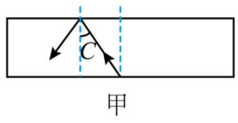（1分）

当入射角等于临界角*C*时，光线发生全反射：，（1分）

由几何关系得：，（1分）

得：．（1分）

（2）去掉遮光片后，人眼在观察时的光路图如图乙所示，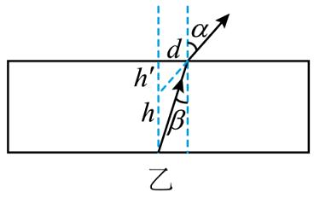

由折射定律得：，（1分）

因为瞳孔直径*d*很小，所以、很小，有：

，．

又：，（1分）

由几何关系得：，（1分）

，（1分）

所以：，（1分）

估算看到的黑点距上表面的距离大小：．（1分）

14．（1）；（2）；（3）

【详解】（1）设粒子从*Q*点进入磁场时*y*方向的速度为，

则有，（1分）

设粒子在电场中运动时间为*t*，则有，，，（1分）

联立解得电场强度的大小为：．（1分）

（2）粒子刚好能再进入电场的轨迹如图所示，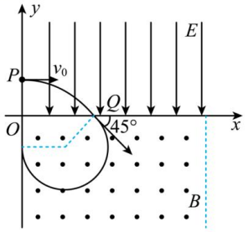

设此时的轨迹半径为，

由几何关系为：，（1分）

解得：，

粒子在磁场中的速度为：，（1分）

根据牛顿第二定律有：，（1分）

解得：，（1分）

则要使粒子能再进入电场，磁感应强度*B*的范围为：．（1分）

（3）要使粒子刚好能第二次进入磁场的轨迹如图所示，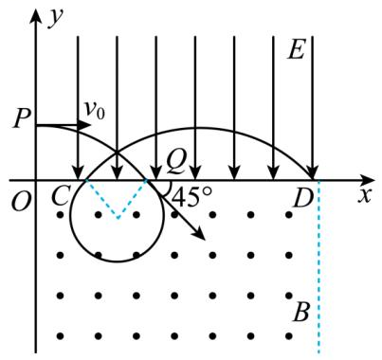

粒子从*P*到*Q*的时间为*t*，则粒子从*C*到*D*的时间为，

所以，，（1分）

设此时粒子在磁场中的轨道半径为，

由几何关系有：，（1分）

可得：，

根据牛顿第二定律有：，（1分）

则：，（1分）

要使粒子能第二次进磁场，磁感应强度*B*的范围为：，

即：．（1分）

15．（1），方向竖直向上指向圆心*O*；

（2），方向水平向右；

（3）

【详解】（1）小物块*a*从圆弧最高点滑到最低点，根据动能定理有，（1分）

在圆弧轨道最底端，向心加速度为，

解得：，

，方向竖直向上指向圆心*O*．（2分）

（2）物块*a*在传送带上初速度为，在传送带上先做匀减速直线运动，假设能减速至，

根据速度公式与位移公式有：，（1分）

，（1分）

解得：，假设成立．（1分）

之后，小物块*a*向左做匀速直线运动，直到与小物块*b*发生碰撞，

根据动量守恒定律有，（1分）

根据机械能守恒定律有：，（1分）

解得：，（1分）

负号表明，第一次碰后*a*的速度方向水平向右．

（3）物块*a*与*b*第一次碰撞后，物块向右做匀减速直线运动，假设能减速至0，

则，（1分）

假设成立．

随后由相同加速度向左匀加速直线运动至*M*点，物块*a*再返回到*M*点，

所用时间．（1分）

由（2）中两式解得：．（1分）

由此可知，以后每次*a*、*b*碰后，物块*a*的速度，大小都为碰前的，再次往返的时间均为上一次往返的时间的．即有，，．（1分）

则小物块*a*与*b*第一次碰撞后，*a*运动的总时间为，

根据等比数列的规律有：．（1分）

当*n*趋近于无穷大时，解得：．（1分）